**Комплект оценочных материалов по дисциплине**

**«Методология и методы  
научных исследований (в отрасли)»**

### Задания закрытого типа

#### Задание закрытого типа на выбор правильного ответа

*Выберите один правильный ответ:*

1. Что такое актуальность научного исследования:

А) Комплекс доказательств, подтверждающих, что полученные результаты (совокупность фактов, закономерности, возможности, вероятности) всегда тождественны для определенного класса объекта при выбранных экспериментальных условиях;

Б) Степень важности научного исследования в данный момент и в данной ситуации для решения данных проблем, вопроса или задачи;

В) Соответствие критериям научного знания, а именно упорядоченности, обоснованности и практической эффективности тех или иных утверждений.

Г) Способ познания объективной действительности, представляющий собой определенную последовательность действий, приемов, операций.

Правильный ответ: Б

Компетенции (индикаторы): УК-1, УК-5

2. Что такое достоверность научного исследования:

А) Комплекс доказательств, подтверждающих, что полученные результаты (совокупность фактов, закономерности, возможности, вероятности) всегда тождественны для определенного класса объекта при выбранных экспериментальных условиях;

Б) Степень ее важности в данный момент и в данной ситуации для решения данных проблем, вопроса или задачи;

В) Соответствие критериям научного знания, а именно упорядоченности, обоснованности и практической эффективности тех или иных утверждений

Г) Способ познания объективной действительности, представляющий собой определенную последовательность действий, приемов, операций.

Правильный ответ: А

Компетенции (индикаторы): УК-1, УК-5

3. Что такое научная новизна исследования:

А) получены новые результаты в опытах, выведен новый научный подход, сформулирована новая для науки модель;

Б) ряд разработанных положений/авторских наработок, определений, которые могут обогатить науку;

В) область практической деятельности, в которой можно применить конкретный результат диссертационного исследования для устранения определенного недостатка (противоречия).

Г) О**бласть, явление, сфера знаний, процесс, в рамках которых осуществляется исследование.**

Правильный ответ: А

Компетенции (индикаторы): УК-1, УК-5

#### Задания закрытого типа на установление соответствия

*Установите правильное соответствие*

*Каждому элементу левого столбца соответствует только один элемент правого столбца*

1. Установите соответствие понятий и их определений

|  |  |
| --- | --- |
| 1) Медиана | А) Разность между наибольшим и наименьшим значением чисел вариационного ряда |
| 2) Мода | Б) Среднее значение случайной величины |
| 3) Размах | В) Число делящее вариационный ряд пополам |
| 4) Математическое ожидание | Г) Разность между наибольшим и наименьшим значением чисел вариационного ряда, исключая максимальное и минимальное число |
|  | Д) Значение случайной величины, которой соответствует наибольшая вероятность (повторяемость) явления |

Правильный ответ:

|  |  |  |  |
| --- | --- | --- | --- |
| 1 | 2 | 3 | 4 |
| В | Д | А | Б |

Компетенции (индикаторы): УК-1, УК-5

2. Установите соответствие функции асимметрии и ее графиков

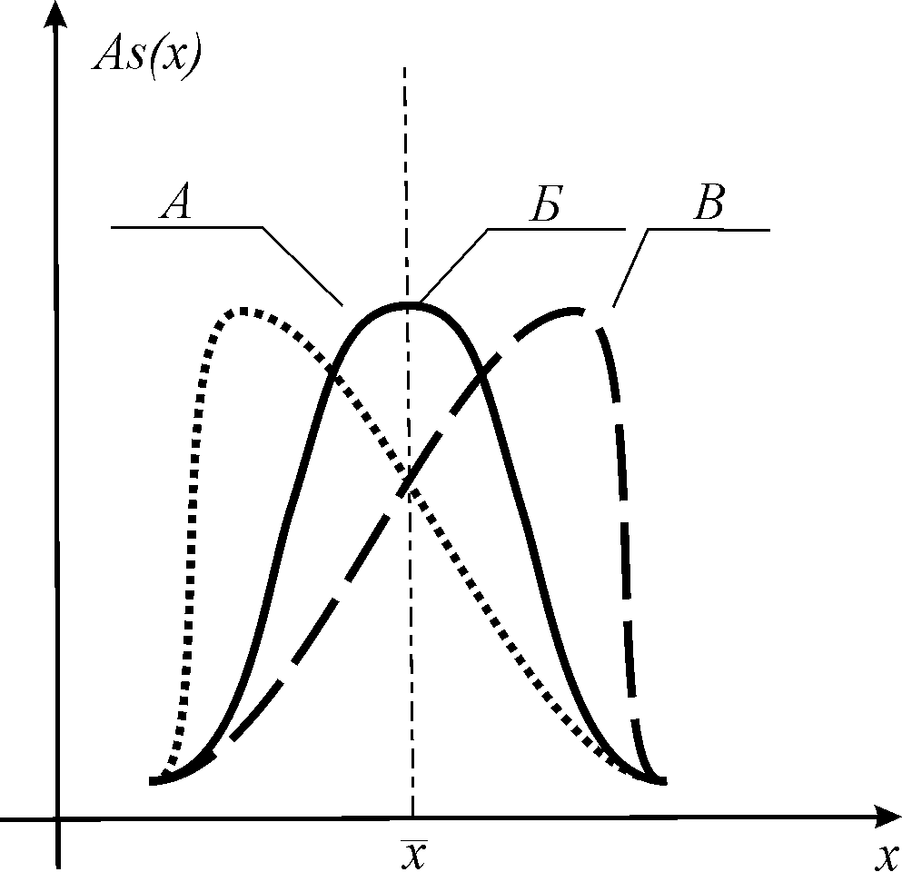

|  |  |
| --- | --- |
| 1) | А) Максимум кривой плотности распределения смещен к началу координат |
| 2) | Б) Среднее значение, мода и медиана равны |
| 3) | В) В распределении чаще встречаются значения больше среднего |

Правильный ответ:

|  |  |  |
| --- | --- | --- |
| 1 | 2 | 3 |
| В | А | Б |

Компетенции (индикаторы): УК-1, УК-5

3. Установите соответствие между требованиями, предъявляемыми к математическим моделям:

|  |  |
| --- | --- |
| 1) Универсальность | А) Характеризуется необходимыми затратами машинного времени и памяти |
| 2) Адекватность | Б) Характеризует полноту отображения в модели свойств реального объекта |
| 3) Экономичность | В) Оценивается степенью совпадения значений параметров действительного объекта и рассчитанных на математических моделях |
| 4) Точность | Г) Способность отображать заданные свойства объекта с погрешностью не выше заданной |
| 5)Алгоритмизируемость | Д)Удобное визуальное восприятие модели |
| 6)Наглядность | Е)Соответствие конструкций модели структурным составляющим объекта |
|  | Ж)Возможность разработки соответствующих алгоритмов и программ, реализующим математическую модель на ЭВМ |

Правильный ответ:

|  |  |  |  |  |  |
| --- | --- | --- | --- | --- | --- |
| 1 | 2 | 3 | 4 | 5 | 6 |
| Б | Г | А | В | Ж | Д |

Компетенции (индикаторы): УК-1, УК-5

4. Установите соответствие между основными этапами планирования эксперимента:

|  |  |
| --- | --- |
| 1) Выбор вида испытаний | А) Выбор зависимой измеряемой переменной и определение случайных и детерминированных независимых переменных |
| 2) Установление цели эксперимента | Б) Выбор компромисса между минимальным числом испытаний и статистической достоверностью полученных результатов |
| 3) Выбор входных и выходных параметров | В) Нормальные, ускоренные, сокращенные в условиях лаборатории, на стенде, полигонные, натурные или эксплуатационные |
| 4) Установление необходимой точности результатов измерения | Г) Определение характеристик, свойств, а также вида эксперимента (определительный, контрольный, сравнительный, исследовательский) |
| 5)Статистическая обработка результатов эксперимента | Д)Количество и порядок испытаний, задание совокупности значений задаваемых переменных факторов и их взаимодействий в эксперименте |
|  | Е)Применение методов математической статистики для обработки результатов, построение математической модели |

Правильный ответ:

|  |  |  |  |  |
| --- | --- | --- | --- | --- |
| 1 | 2 | 3 | 4 | 5 |
| В | Г | А | Б | Е |

Компетенции (индикаторы): УК-1, УК-5

*Элементу левого столбца может соответствовать не один элемент правого столбца*

5. Установите соответствие между понятием и характером корреляционной зависимости

|  |  |
| --- | --- |
| 1) Прямолинейная корреляционная зависимость | А) |
| 2) Корреляция отсутствует | Б) |
| 3) Криволинейная корреляционная зависимость | В) |
|  | Г) |

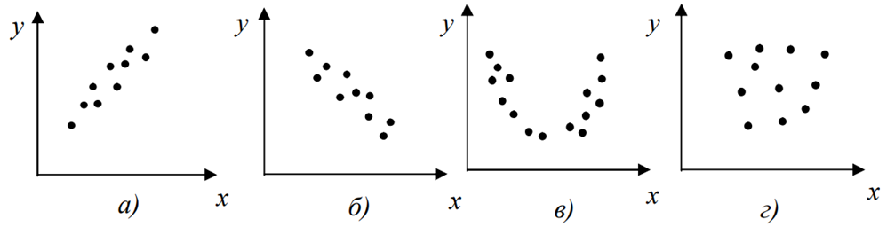

Правильный ответ:

|  |  |  |
| --- | --- | --- |
| 1 | 2 | 3 |
| АБ | Г | В |

Компетенции (индикаторы): УК-1, УК-5

#### Задание закрытого типа на установления правильной последовательности

*Установите правильную последовательность.*

*Запишите правильную последовательность букв слева направо*

1. Алгоритм научного исследования состоит из следующих этапов:

A) Определение объекта и предмета исследования

Б) Обсуждение результатов исследования

В) Обоснование актуальности выбранной темы

Г) Описание процесса исследования

Д) Постановка цели и конкретных задач исследования

Е) Формулировка выводов и оценка полученных результатов

Ж) Выбор метода (методики) проведения исследования

Правильный ответ: В, Д, А, Ж, Г, Б, Е

Компетенции (индикаторы): УК-5

2. Распределите кривые по возрастанию значения функции эксцесса 

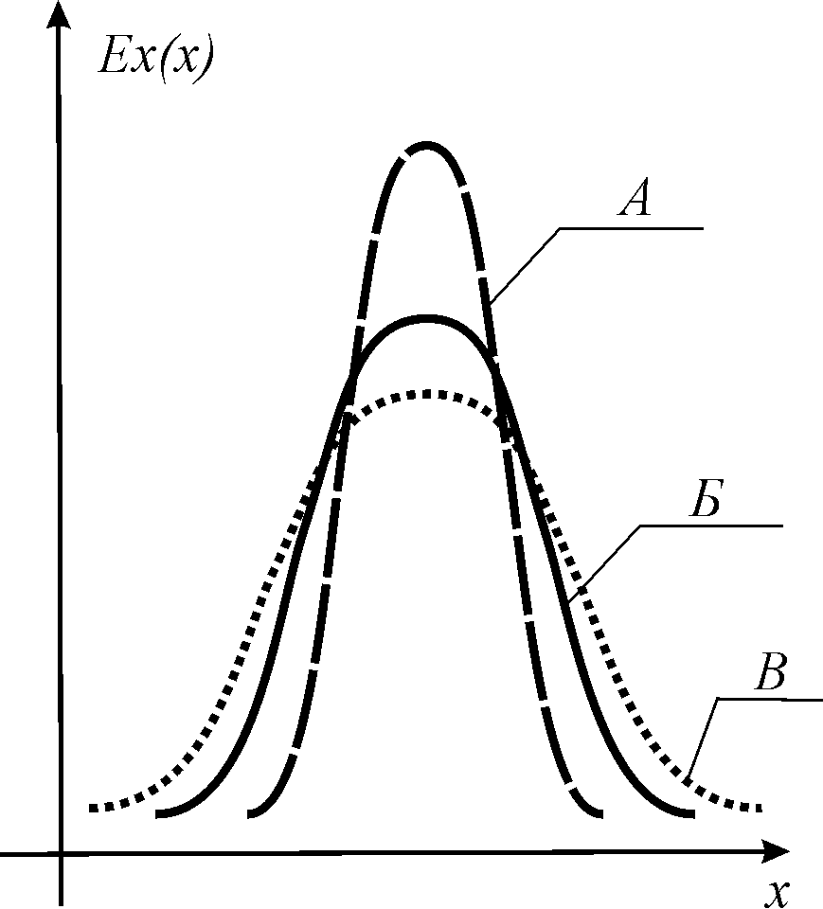

Правильный ответ: В, Б, А

Компетенции (индикаторы): УК-5

3. Укажите верную последовательность элементов научной статьи:

А) Ф.И.О. авторов

Б) Анализ последних исследований и постановка проблемы

В) УДК

Г) Название статьи

Д) Ключевые слова

Е) Выводы

Ж) Аннотация

З) Основная часть

И) Литература

Правильный ответ: В, Г, А, Ж, Д, Б, З, Е, И

Компетенции (индикаторы): УК-5

### Задания открытого типа

#### Задание открытого типа на дополнение

*Напишите пропущенное слово (словосочетание)*

1. Метод научного познания, сущность которого заключается в замене изучаемого предмета или явления специальной аналогичной моделью (объектом), содержащей существенные черты оригинала – это ___________

Правильный ответ: моделирование

Компетенции (индикаторы): УК-1, УК-5

2. Метод познания, заключающийся в расчленение, разложение объекта исследования на составные части, называется

Правильный ответ: анализ

Компетенции (индикаторы): УК-1, УК-5

3. Логический вывод частных следствий из общего положения называется ___________

Правильный ответ: дедукция

Компетенции (индикаторы): УК-1, УК-5

4. Совокупность действий, выполняемых при помощи определенных средств с целью нахождения числового значения измеряемой величины в принятых единицах измерения называется ____________

Правильный ответ: измерение

Компетенции (индикаторы): УК-1, УК-5

5. Исследование объекта в контролируемых или искусственно созданных условиях называется ______________

Правильный ответ: **эксперимент**

Компетенции (индикаторы): УК-1, УК-5

**Задание открытого типа с кратким свободным ответом**

*Вставьте пропущенное слово (словосочетание)*

1. Целенаправленное познание, результаты которого выступают в виде системы понятий, законов и теорий – это ______________

Правильный ответ: научное исследование / исследование

Компетенции (индикаторы): УК-1, УК-5

2. Определение конкретного объекта и всестороннее, достоверное изучение его структуры, характеристик, связей на основе разработанных в науке принципов и методов познания, а также получение полезных для деятельности человека результатов, внедрение в производство с дальнейшим получением экономического эффекта – это _______________

Правильный ответ: цель исследования / цель научного исследования

Компетенции (индикаторы): УК-1, УК-5

3. М**атематический метод, применяемый для решения различных задач, основанный на минимизации суммы квадратов отклонений некоторых функций от экспериментальных входных данных, называется ____________**

Правильный ответ: МНК / метод наименьших квадратов

Компетенции (индикаторы): УК-1, УК-5

4. **Область, явление, сфера знаний, процесс, в рамках которых осуществляется исследование называется ____________**

Правильный ответ: объект научных исследований / объект исследования

Компетенции (индикаторы): УК-1, УК-5

5. Процесс, имеющий целью получение наилучших результатов в заданных ограничениях и условиях, называется _______________

Правильный ответ: оптимизация / оптимизацией

Компетенции (индикаторы): УК-1, УК-5

6. Преднамеренное, целенаправленное восприятие объекта, явления с целью изучения его свойств, особенностей протекания и поведения называется _________________

Правильный ответ: наблюдение / наблюдением

Компетенции (индикаторы): УК-1, УК-5

**Задание открытого типа с развернутым ответом**

*Приведите полное решение задачи*

1. С помощью метода наименьших квадратов для данных, представленных в таблице, найти линейную зависимость (расчеты производить с точностью до третьего знака после запятой):

|  |  |  |  |  |  |  |  |  |  |  |
| --- | --- | --- | --- | --- | --- | --- | --- | --- | --- | --- |
| *i* | 1 | 2 | 3 | 4 | 5 | 6 | 7 | 8 | 9 | 10 |
|  | -3 | -2 | -1 | 0 | 1 | 2 | 3 | 4 | 5 | 6 |
|  | -15,02 | -11,47 | -7,81 | -4,21 | -0,53 | 3,01 | 7,03 | 10,12 | 14,08 | 17,84 |

Время выполнения – 20 мин.

Ожидаемый результат:

Параметры  и  по МНК можно найти из системы уравнений:



где суммирование ведется от 1 до 10 (по *i*). Составим расчетную таблицу:

|  |  |  |  |  |  |  |  |  |  |  |  |
| --- | --- | --- | --- | --- | --- | --- | --- | --- | --- | --- | --- |
|  | 1 | 2 | 3 | 4 | 5 | 6 | 7 | 8 | 9 | 10 | Сумма |
|  | -3 | -2 | -1 | 0 | 1 | 2 | 3 | 4 | 5 | 6 | 15 |
|  | -15,02 | -11,47 | -7,81 | -4,21 | -0,53 | 3,01 | 7,03 | 10,12 | 14,08 | 17,84 | 13,04 |
|  | 9 | 4 | 1 | 0 | 1 | 4 | 9 | 16 | 25 | 36 | 105 |
|  | 45,06 | 22,94 | 7,81 | 0 | -0,53 | 6,02 | 21,09 | 40,48 | 70,4 | 107,04 | 320,31 |

Получаем систему:



В итоге получаем функцию .

Критерии оценивания:

– определение коэффициентов для системы уравнения;

– решение системы уравнений 2*2;

– получение линейной функции

Правильный ответ: 

Компетенции (индикаторы): УК-5

2. В результате выравнивания экспериментальных данных  и , значение которых представлено в таблице, была получена функция . Используя метод наименьших квадратов, аппроксимируйте эти данные линейной зависимостью  (определите  и ). Выясните, какая из двух зависимостей лучше выравнивает экспериментальные данные (используйте МНК). Расчеты производить с точностью до третьего знака после запятой.

|  |  |  |  |  |  |  |  |
| --- | --- | --- | --- | --- | --- | --- | --- |
|  | 1 | 5 | 7 | 9 | 12 | 18 |  |
|  | 5,15 | 3,24 | 2,57 | 2,36 | 2,02 | 1,75 |

Время выполнения – 30 мин.

Ожидаемый результат:

Параметры  и  по МНК можно найти из системы уравнений:



где суммирование ведется от 1 до 6 (по *i*).

Составим расчетную таблицу:

|  |  |  |  |  |  |  |  |
| --- | --- | --- | --- | --- | --- | --- | --- |
|  | 1 | 5 | 7 | 9 | 12 | 18 | 52 |
|  | 5,15 | 3,24 | 2,57 | 2,36 | 2,02 | 1,75 | 17,09 |
|  | 1 | 25 | 49 | 81 | 144 | 324 | 624 |
|  | 5,15 | 16,2 | 17,99 | 21,24 | 24,24 | 31,5 | 116,32 |

Получаем систему:



В итоге получаем функцию .

Выясним, какая из двух линий лучше (в смысле метода наименьших квадратов) аппроксимирует экспериментальные данные.

Обозначим , . Вычислим сумму квадратов отклонений в обоих случаях:

|  |  |  |  |  |  |  |  |
| --- | --- | --- | --- | --- | --- | --- | --- |
|  | 1 | 5 | 7 | 9 | 12 | 18 | 52 |
|  | 4,25 | 3,52 | 3,15 | 2,79 | 2,24 | 1,14 | 17,090 |
|  | 6,00 | 2,80 | 2,57 | 2,44 | 2,33 | 2,22 | 18,371 |
|  | 5,15 | 3,24 | 2,57 | 2,36 | 2,02 | 1,75 | 17,090 |
|  | 0,8018 | 0,0789 | 0,3411 | 0,1825 | 0,0471 | 0,3765 | 1,828 |
|  | 0,7225 | 0,1936 | 2E-06 | 0,0071 | 0,0982 | 0,223 | 1,244 |

Очевидно, что так как , то вторая зависимость (нелинейная) лучше с точки зрения МНК аппроксимирует экспериментальные данные.

Критерии оценивания:

– определение коэффициентов для системы уравнения;

– решение системы уравнений 2*2;

– получение линейной функции;

– сравнение двух функций по методу наименьших квадратов;

– построение графиков двух функций;

– формулировка вывода о лучшей аппроксимации экспериментальных данных.

Правильный ответ: Нелинейная зависимость лучше аппроксимирует экспериментальные данные.

Компетенции (индикаторы): УК-5